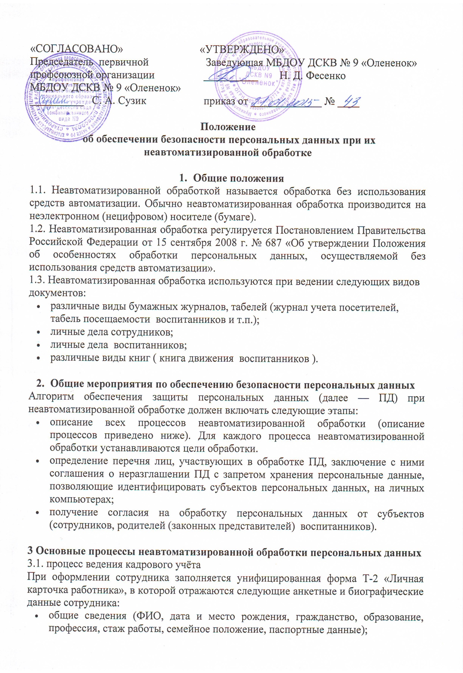

- сведения о воинском учете;
- данные о приеме на работу.
В дальнейшем в личную карточку вносятся:
- сведения о переводах на другую работу;
- сведения об аттестации;
- сведения о повышении квалификации;
- сведения о профессиональной переподготовке;
- сведения о наградах (поощрениях), почетных званиях;
- сведения об отпусках;
- сведения о социальных гарантиях;
- сведения об изменениях места жительства и контактных телефонов.
Для получения персональных данных по форме Т-2 требуется письменное согласие принимаемого на работу физического лица.
Целью процесса ведения кадрового учёта является организационно-документационное обеспечение кадровой работы в общеобразовательных учреждениях, а также выполнение требований Трудового Кодекса Российской Федерации.
Обработка личных дел сотрудников производится на бумажных носителях.
Обработка производится сотрудниками отдела кадров.
Все бумажные носители, содержащие персональные данные сотрудников и имеющие отношение к кадровому учёту, должны храниться в отделе кадров в сейфе или несгораемом шкафу.

3.2. Процесс обеспечения образовательной деятельности

3.2.1. Ведение табеля посещаемости
Табель посещаемости – государственный документ установленного образца.
Для ведения табель посещаемости необходимы следующие персональные данные воспитанников :
- ФИО воспитанников;
Другие персональные данные в табелях посещаемости хранить не рекомендуется.
Обработка табеля производится на бумажных носителях педагогическими работниками. Хранение табелей посещаемости в групповой комнате

3.2.2. Личное дело воспитанника
Личное дело воспитанника в учреждении заводится на каждого воспитанника с момента его поступления и ведется до окончания обучения. В личное дело воспитанника заносятся общие сведения о воспитаннике, и его родителям (законным представителям).
Для ведения личного дела необходимо получение заявления от родителей (законных представителей).
К заявлению о приеме прилагаются следующие документы:
- медицинская карта воспитанника (Форма № 026/у-2000, утверждённая приказом Министерства здравоохранения Российской Федерации от 3 июля 2000 года № 241);
- справки с мест работы родителей (законных представителей);
- адрес воспитанника;
- копия свидетельства о рождении воспитанника.
В личное дело воспитанника заносятся следующие персональные данные:
- ФИО воспитанника;
- дата рождения воспитанника;
- место рождения воспитанника
- сведения о здоровье воспитанника ;
- ФИО родителей (законных представителей);
- сведения о работе родителей (законных представителей);
- контактный телефон родителей (законных представителей).
Обработка производится на бумажных носителях.
Личные дела воспитанников должны храниться в кабинете заведующего в несгораемом шкафу.

3.2.3. Книга движения воспитанника
В книге движения воспитанников фиксируется прибытие, выбытие воспитанников в учреждение. Одновременно в алфавитной книге делается запись: номер и дата приказа, указывается причина выбытия.
Обработка производится на бумажных носителях.
Книга движения воспитанников должна храниться в кабинете заведующего в сейфе или несгораемом шкафу.

3.3. Процесс медицинского обслуживания
В процессе медицинского обслуживания оформляются медицинские карты воспитанников (либо иные документы, содержащие подобные сведения о воспитанниках).
В медицинской карте указываются следующие персональные данные:
- ФИО воспитанника;
- дата рождения воспитанника;
- место рождения;
- данные о состоянии здоровья воспитанника.
Обработка производится на бумажных носителях.
Медицинские документы должны храниться в медицинском кабинете в сейфе или несгораемом шкафу.

- Нормативно-организационная документация
Для неавтоматизированной обработки персональных данных, была создана следующая нормативно-организационная документация:

4.1. Согласие на обработку персональных данных
В соответствии с Законом от субъектов (сотрудников, обучающихся и их родителей (законных представителей)) необходимо получать согласие на обработку персональных данных.
От сотрудников согласие берётся при устройстве на работу
От родителей (законных представителей) воспитанников согласие берётся при поступлении в учреждение.
Если обрабатываемые персональные данные являются обезличенными, то согласие от субъекта не требуется.

4.2. Соглашение о неразглашении персональных данных
При осуществлении обработки персональных данных все сотрудники обязаны подписывать Соглашение о неразглашении персональных данных.

4.3. Договор на обработку персональных данных третьим лицам
Договор на обработку персональных данных третьим лицам составляется в случае, если учреждение поручает обработку персональных данных третьим лицам и определяет обязанности сторон при передаче персональных данных. Между сторонами может быть заключен как отдельный договор, так и внесены дополнения в уже существующие договора, так и заключено дополнительное соглашение.

4.4. Бланки
Бланки заполняются в случае необходимости, ответа на запрос о предоставлении сведений, отказа в предоставлении сведений, уведомления.
Бланк уведомления о завершении обработки персональных данных используется в случае необходимости уведомления субъекта персональных данных об уничтожении его персональных данных .

4.5. Журналы
Журналы заполняются в случае необходимости ответственными сотрудниками.

